Detección, segmentación por fragmento y medición de fracturas pélvicas en CT con una red multitarea 2D propia
Gustavo Adolfo Chipantiza · Federico Gonzales Cárdenas · Juan Jacobo Delgado Melo · María de los Ángeles Valencia Hurtado
Analítica de Datos, Universidad Autónoma de Occidente, 2026-2 · Profesor: Carlos Ferro · github.com/pengwin-analitica-2026/proyecto2-analitica-datos
Resumen. Presentamos una red 2D propia de 2.74 M de parámetros que, en cada corte de una tomografía de pelvis, clasifica las regiones óseas, las detecta, separa sus fragmentos y mide en milímetros cuánto se alejó cada uno de su fragmento principal. El modelo final, H8, orienta los volúmenes con productos punto y cruz sobre los metadatos, gira el aumento de datos en milímetros, no usa EMA y se entrena con ruido. Cumple los nueve objetivos del curso en test (Dice por fragmento de 0.874; 0.875 ± 0.001 con tres semillas) y conserva un Dice por fragmento de 0.835 ante ruido gaussiano sintético con σ = 25 niveles de gris sobre 255, mientras H6 y H7 obtienen 0.135 y 0.228, respectivamente.
Palabras clave: fractura pélvica, CT, segmentación de instancias, aprendizaje multitarea, CBAM, orientación.

1. INTRODUCCIÓN
Para planear la cirugía de una fractura de pelvis hay que saber cuántos fragmentos hay, de qué hueso es cada uno y cuánto se desplazó. Hacerlo a mano sobre una tomografía es lento. El reto PENGWIN 2024 [1] publicó tomografías con cada fragmento anotado por expertos [2, 3], y ese es nuestro punto de partida.
Trabajamos con las reglas del curso: una red 2D que procesa un corte a la vez, un backbone propio con atención CBAM [4] antes de las cabezas, detección con grid [5] y supresión de no máximos escritas por nosotros, y ningún framework de detección o segmentación. SAM [6] se usa solo como comparación. Nuestras cifras no se comparan con las del reto, porque la partición es propia y medimos corte a corte.
Los aportes son cuatro: una red ligera que resuelve las cuatro tareas en un solo paso; el hallazgo de que un tercio del dataset está guardado en otra orientación y cuánto afecta al modelo; la orientación con producto punto y cruz sobre los metadatos y un giro de aumento en unidades físicas; y un protocolo con el ruido entre semillas medido y todas las consultas a test declaradas.
2. DATOS Y ORIENTACIÓN
Usamos los 100 volúmenes de CT de PENGWIN Task 1 [3] (.mha, CC BY 4.0), divididos por paciente en 70 / 15 / 15 con semilla 42. En la máscara, los valores 1–10 son fragmentos del sacro, 11–20 del coxal izquierdo y 21–30 del derecho; el primero de cada rango es el principal. Hay de 3 a 9 fragmentos por caso (media 5.75). El espaciado va de 0.66 a 1.22 mm en el plano y de 0.625 a 1.25 mm entre cortes. Cada corte se recorta a [−1024, 3000] HU, pasa por una ventana ósea (centro 400, ancho 1800) y una gamma de 1.5, y se lleva a 384 × 384 píxeles.
Orientación. Revisando por qué fallaban dos casos de test descubrimos que 34 de los 100 archivos venían guardados en LPI, es decir, girados 180° en el plano, con el sacro arriba y los lados cambiados. Llevamos todos a RAI, la orientación estándar y la de la mayoría. Primero lo hicimos con una regla fija; a pedido del profesor lo cambiamos por el método de Ferro Sánchez et al. [7]: con el producto punto entre cada eje de la imagen y los del paciente sabemos con cuál coincide y si va al revés; con el producto cruz de filas por columnas, hacia dónde van los cortes y si hay espejo. Si ningún producto punto da ±1 el volumen está oblicuo y se remuestrea. En los 100 casos coincide con la regla anterior, y en volúmenes inclinados a propósito lee el ángulo exacto y lleva la anatomía de 0.24–0.55 a 0.93–0.99 de coincidencia.
3. MÉTODO
3.1 Backbone: de FundidoraPC a FundidoraBackbone
Partimos de FundidoraPC, la red del curso, hecha de bloques Conv-BN-ReLU-MaxPool. La adaptamos al problema: cuatro bloques de dos convoluciones 3 × 3 con BatchNorm y SiLU; la reducción la hace la primera convolución de cada bloque con paso 2, que se aprende, en lugar de MaxPool; la entrada es de un canal (CT) y los canales van de 32 a 256, con un mapa final 16 veces menor que la imagen (24 × 24). Con estos cambios los pesos de FundidoraPC no cargan, así que la red se entrena desde cero. Probamos 8, 16, 32 y 48 canales base: 32 dio el mejor Dice por fragmento (0.850 frente a 0.829, 0.839 y 0.844).
CBAM. Al final del backbone, antes de bifurcar, va un módulo CBAM [4]: atención de canal (un MLP con reducción 16 sobre el promedio y el máximo global) seguida de atención espacial (una convolución 7 × 7 sobre el promedio y el máximo por canal). Son 8 290 parámetros. Lo probamos en una y en tres etapas, con un peso γ aprendible por etapa (los γ aprendidos fueron 0.089, −0.106 y 0.108). Una etapa dio mejor mAP50 que tres (0.926 frente a 0.907; sin CBAM, 0.900), así que quedó una.
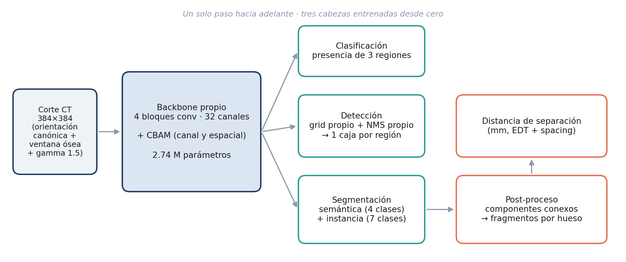
Figura 1. Arquitectura: backbone compartido con CBAM y tres cabezas entrenadas desde cero.
Tabla 1. Decisiones de arquitectura y la evidencia en validación (Dice por fragmento salvo que se indique).
Decisión | Por qué | Evidencia
32 canales base | El ancho era el límite principal | 8 / 16 / 32 / 48: 0.829 / 0.839 / 0.850 / 0.844
CBAM en una etapa | Lo pide el curso; se probó en una y en tres | mAP50 0.926 (una), 0.907 (tres), 0.900 (sin)
Instancia como principal o secundario | Primero la región y luego sus fragmentos | 0.829 frente a 0.787 con 31 identificadores
384 px (el curso sugiere 224–256) | Fragmentos pequeños ocupan muy pocos píxeles a 256 | Lote de 16 con precisión mixta cabe en una T4
Sin preentrenamiento | No dio ganancia consistente | Sección 5.2
Sin EMA (desde H7) | Pedido del profesor | 0.873 sin EMA frente a 0.871 con EMA

3.2 Cabezas y pérdida
Las tres cabezas comparten el mismo mapa. Clasificación: presencia multietiqueta de sacro, coxal izquierdo y derecho. Detección: cada celda del grid de 24 × 24 predice objetividad, caja (cx, cy, w, h) y región, y una supresión de no máximos propia deja una caja por región; del principio del grid de YOLO [5] solo tomamos la idea. Segmentación: una salida semántica (fondo y tres regiones) y otra de instancia que separa, dentro de cada región, el fragmento principal de los secundarios; los secundarios sueltos salen de las componentes conexas. Elegimos esta forma en dos etapas porque predecir 31 identificadores daba 0.787 y esta, 0.829.
La pérdida suma detección (1), clasificación (0.5, porque converge primero), semántica (2 de entropía cruzada y 1 de Dice, porque un error de región arrastra a todos sus fragmentos) e instancia (1 y 1), con los secundarios pesando el triple porque son cerca de una décima del hueso.
3.3 Entrenamiento de H8
AdamW con tasa 0.002 y coseno, lote de 16, precisión mixta, 60 épocas de 2 500 cortes (67 min en una T4). Frente a H6, el modelo previo a la asesoría, cambian tres cosas. Sin EMA: guardamos los pesos del propio entrenamiento. Giro en milímetros: el caché estira cada corte a 384 × 384, así que un píxel puede medir 0.84 × 0.42 mm (caso 044) y girar esa grilla deforma la pelvis; pasa en 10 de los 15 casos de validación. Ahora el giro de ±35° se define en milímetros, θ_px = D⁻¹ · A_mm · D, con D el tamaño del píxel. Elegimos ±35° porque el caso 012 de test estaba girado unos 23° y ±12° no lo cubría. Ruido: en el 30 % de las muestras se suma ruido gaussiano con desviación al azar de hasta 0.1 en escala 0–1. El resto del aumento es espejo sagital con intercambio de coxales, escala, proporción, traslación y cambios de intensidad.
3.4 Volumen, distancia y enderezado
En inferencia cada corte se promedia con su espejo (TTA), los cortes se apilan y un post-proceso 3D une los fragmentos, con tamaños mínimos en mm³ para que no dependan del grosor del corte. La separación de un secundario es la distancia mínima borde a borde hasta el principal de su hueso, con la transformada de distancia euclídea y el espaciado real. Si el paciente está girado en la camilla, cosa que los metadatos no dicen, la demo busca el ángulo de mayor simetría izquierda-derecha de la silueta ósea (> 250 HU) y lo corrige desde 10°.
4. PROTOCOLO
Medimos sobre todos los cortes: 5 047 en validación y 4 664 en test. Cada experimento cambió una sola cosa y se aceptó solo si superaba el ruido entre semillas (±0.004 en Dice por fragmento). Todo se eligió con validación. Test se consultó seis veces en el proyecto (c2, EMA + CASR, D5, H6, H7 y H8), todas declaradas; la única cifra limpia es la de D5, porque los casos 012 y 039 se usaron después para entender fallos. Para H8 la configuración se escribió antes y se corrió una vez.
5. RESULTADOS
Tabla 2. Las nueve métricas del curso (un modelo con TTA). Test: 15 casos.
Métrica | Obj. | D5 | H6 | H7 | H8 | Val. H8
F1 clasificación | 0.85 | 0.984 | 0.990 | 0.989 | 0.989 | 0.991
AUC clasificación | 0.85 | 0.998 | 0.999 | 0.999 | 0.999 | 0.999
IoU detección | 0.65 | 0.898 | 0.943 | 0.940 | 0.938 | 0.946
mAP50 | 0.65 | 0.920 | 0.961 | 0.962 | 0.953 | 0.969
mAP50:95 | 0.40 | 0.853 | 0.902 | 0.899 | 0.898 | 0.900
Dice semántico | 0.85 | 0.949 | 0.971 | 0.971 | 0.968 | 0.970
IoU semántico | 0.70 | 0.904 | 0.943 | 0.944 | 0.939 | 0.943
Dice por fragmento | 0.85 | 0.845 | 0.875 | 0.879 | 0.874 | 0.865
IoU por fragmento | 0.70 | 0.781 | 0.816 | 0.819 | 0.812 | 0.800

H8 cumple los nueve objetivos en las dos particiones. Con las semillas 43 y 44 da 0.875 y 0.877 en test (0.875 ± 0.001), y las tres semillas cumplen los nueve objetivos. El fragmento principal llega a 0.910 de Dice en test y los secundarios a 0.760. El caso 012, el paciente girado que hundía a D5 (0.692), queda en 0.898.
5.1 Por qué H8: robustez
Comparamos cinco modelos que solo difieren en EMA, tipo de giro y ruido (Figura 2). Los cuatro sin ruido forman un diseño 2 × 2 que separa el efecto del EMA del del giro. Quitar el EMA no cuesta nada en limpio. Girar en milímetros tampoco, y mejora la tolerancia a un giro de 60° (+0.03 con EMA, +0.07 sin EMA). El ruido marca la diferencia: con σ = 10 sobre 255, H6 y H7 bajan a 0.690 y 0.654; con σ = 25 caen a 0.135 y 0.228. H8 se queda en 0.860 y 0.835, y su F1 y mAP50 casi no se mueven (0.987 y 0.957 con ruido fuerte). Ninguno aguanta solo un giro de 60° (H8: 0.612); el enderezado lo lleva a 0.849. A cambio, H8 cuesta 0.008 en limpio frente a H7 con la misma semilla; con la media de tres semillas, 0.005.
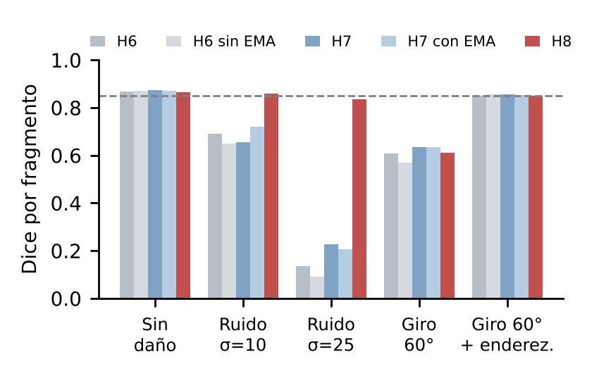
Figura 2. Dice por fragmento en validación de los cinco modelos, con imágenes limpias, ruido y giro de 60°.
Además probamos por separado cada forma en que un volumen puede llegar torcido (Tabla 3). Los ángulos se eligieron para cubrir lo realista y lo extremo: 30° está por encima del caso real más girado (012, unos 23°) y 60° busca el punto de quiebre.
Tabla 3. Pruebas de rotación en validación.
Prueba | Modelo | Resultado
Archivo oblicuo (10°, 20°, combinado, 15°), corregido con los metadatos | — | Ángulo leído exacto; coincidencia 0.24–0.55 → 0.93–0.99
Paciente girado 60°, sin / con enderezado | H6 / H7 / H8 | 0.608 / 0.636 / 0.612 → 0.851 / 0.855 / 0.849
Enderezado con pacientes derechos | H8 | 0.864 frente a 0.865; solo tocó dos casos de 6°
Paciente inclinado 10° y 20° (no se corrige) | H8 | Cabeceo 0.858 / 0.854; lateral 0.863 / 0.852
Umbral del enderezado, 5° frente a 10° | H8 | 0.864 frente a 0.865; con 10° no corrige ningún caso derecho; se usa 10° en la demo
Caso 024 girado 30° y 60°, umbral de 10° | H8 | Estimó 28.5° y 58.8° y los corrigió

La inclinación fuera del plano afecta poco porque la red mira un corte a la vez y cada corte cambia apenas; el giro en el plano mueve todo el hueso de sitio, y por eso es el que necesita enderezado.
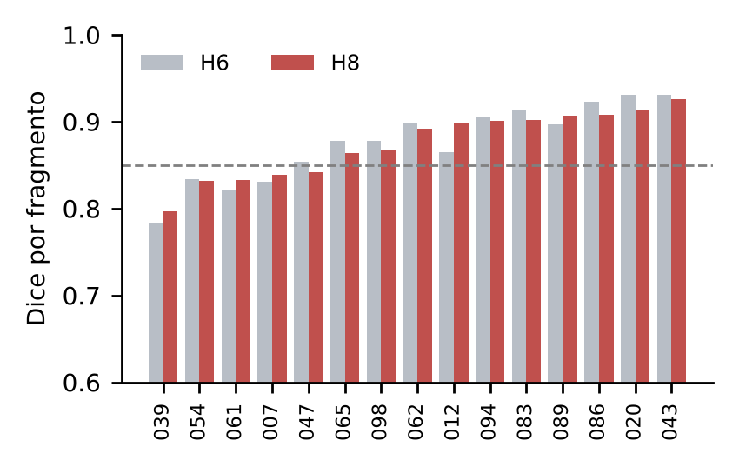
Figura 3. Dice por fragmento de cada caso de test con H6 y con H8.
5.2 Ablación
Tabla 4. H8 con y sin CBAM (entrenado sin él) y backbone con y sin preentrenamiento (receta D5, validación).
Ablación | F1 | mAP50:95 | Dice frag.
CBAM sí / no, validación | 0.991 / 0.987 | 0.900 / 0.895 | 0.865 / 0.863
CBAM sí / no, test | 0.989 / 0.981 | 0.898 / 0.879 | 0.874 / 0.874
Transfer learning sí / no (s42, s43) | — | — | 0.851, 0.856 / 0.851, 0.855

CBAM aporta en clasificación y detección, no en segmentación (+0.5 % global en test). El backbone preentrenado en Intel Image Classification no dio ganancia consistente, así que H8 se entrena desde cero.
5.3 SAM, distancia y latencia
SAM ViT-B [6] en zero-shot, con la caja de nuestro detector como indicación, se compara con nuestra máscara semántica dentro de la misma caja, en uno de cada tres cortes con hueso (Tabla 5). H8 gana en las tres regiones; la mayor diferencia está en el sacro, donde la caja es grande y el hueso esponjoso confunde a SAM. La comparación incluso favorece a SAM, que recibe nuestras cajas, y SAM no separa fragmentos ni tarda menos: unos 470 ms por corte en una T4.
Tabla 5. SAM zero-shot frente a H8 en test (3 002 pares corte-región).
Región | Dice SAM | Dice H8 | IoU SAM | IoU H8
Sacro | 0.794 | 0.886 | 0.690 | 0.824
Coxal izquierdo | 0.914 | 0.943 | 0.860 | 0.901
Coxal derecho | 0.930 | 0.952 | 0.880 | 0.913
Global | 0.889 | 0.931 | 0.824 | 0.886

Tabla 6. Distancia predicha frente a la real y superficie (41 secundarios).
Medida | Val. H8 | Test H8 | Test H6
Con distancia predicha | 38 | 37 | 36
Error medio / mediano (mm) | 0.31 / 0.0 | 1.52 / 0.0 | 1.28 / 0.0
Correlación con la real | 0.956 | 0.811 | 0.818
Dice 3D principal / sec. | 0.918 / 0.722 | 0.927 / 0.777 | 0.931 / 0.756
HD95 / ASSD medianos (mm) | 4.05 / 0.86 | 2.73 / 0.67 | —

La media de test la arrastra un fragmento del caso 007: está a 9.4 mm y el modelo le pega un trozo aislado que lo manda a 45.5 mm; sin él, 0.56 mm. Los principales se detectan todos; los siete fragmentos no detectados (tres en validación y cuatro en test) son secundarios. Con cortes hasta tres veces más gruesos el error de distancia apenas cambia (0.31 a 0.33 mm), y los umbrales en mm³ mantienen estable el número de fragmentos espurios.
Tabla 7. Latencia por corte de 384 × 384, lote 1 (mediana, ms). La entregada usa TTA.
Configuración | GPU L4 | CPU 12 hilos | CPU del grupo
Un modelo | 63.7 | 161.7 | 154.6
Con TTA (entregada) | 71.6 | 249.6 | 375.4
Cuantización. Sin reentrenar, guardamos el mismo H8 con menos bits. En CPU usamos int8 calibrado con 128 cortes de entrenamiento, dejando en fp32 las cuatro convoluciones transpuestas del decoder, que cuantizadas corrían más lento: pasa de 11.0 a 5.0 MB y de 183 a 81 ms por corte en la CPU de Kaggle. En GPU, fp16: de 11 a 6 ms en una T4. El Dice por fragmento en test no cambia (0.8739 en fp32, 0.8745 en int8 y 0.8740 en fp16). La API publicada usa int8 en la Lambda y fp16 en la GPU bajo demanda; las métricas oficiales son las de fp32.

6. ANÁLISIS DE ERROR
Tabla 8. Matriz de confusión de la clasificación en test (H8).
Región | VP | FP | FN | VN | F1
Sacro | 2 232 | 49 | 62 | 2 321 | 0.976
Coxal izq. | 3 371 | 14 | 13 | 1 266 | 0.996
Coxal der. | 3 316 | 37 | 4 | 1 307 | 0.994

El error más común es no ver el sacro: pasa en 62 de los 2 294 cortes donde está. A nivel de píxel, casi todo el error es hueso predicho como fondo (4.0 % del sacro); la confusión izquierda-derecha queda por debajo del 0.1 %.
Cinco peores casos. Son los mismos con H6 y con H8 (Figura 4). En todos el principal sale bien (0.85–0.91) y el error está en los secundarios: el reto ya no es a qué hueso pertenece cada píxel sino por dónde se parte. 039 (0.797): el volumen de menor resolución (1.22 mm por píxel); al ampliarlo el sacro sale partido de más. 054 (0.831): fragmentos en contacto que el modelo confunde donde se tocan. 061 (0.833): dos fragmentos grandes en el coxal derecho; como ve un corte a la vez, a veces cambia cuál es el principal. 007 (0.839): secundarios pequeños en las ramas púbicas. 047 (0.841): hueso fino y poco denso en los extremos del volumen.

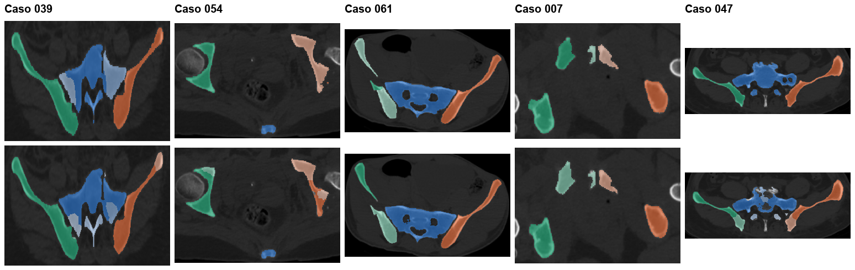
Figura 4. Los cinco peores casos de test en su corte más difícil. Arriba, fragmentos reales; abajo, predicción (imágenes generadas con H8). Azul: sacro; naranja: coxal izquierdo; verde: coxal derecho; tono claro: secundario.

7. DISCUSIÓN
Casi todas las variantes de arquitectura, pérdida y post-proceso que probamos quedaron dentro del ruido entre semillas. Lo que cerró la brecha con el objetivo fueron los datos: encontrar los volúmenes guardados en otra orientación y corregirlos. La asesoría del profesor cambió la forma, no el resultado limpio: en PENGWIN, la orientación basada en productos punto y cruz coincide con la regla anterior y permite generalizar el procedimiento a volúmenes cuya cabecera contenga metadatos espaciales válidos; y el giro en milímetros no cuesta nada en limpio y ayuda con pacientes girados. El experimento que más pesó fue el de ruido: mostró que la fragilidad venía del ruido y no del EMA, y llevó a H8.
8. LIMITACIONES
Secundarios y contacto. Dice de 0.76 y uno de cada diez sin detectar en 3D; cuando dos fragmentos se tocan, la red puede fusionarlos y la distancia deja de ser fiable. También predice fragmentos pequeños de más, que las métricas del curso no castigan. Robustez acotada. El ruido probado es sintético; no se midió con artefactos reales (metal, movimiento, baja dosis). El enderezado solo corrige el giro en el plano. Muestra. Quince pacientes por partición, de un solo dataset, y test consultado seis veces. H8 se entrenó con tres semillas (0.875 ± 0.001 en test), pero los otros modelos de la comparación con una. Es un trabajo académico, no un dispositivo médico.
9. CONCLUSIONES
Una red 2D pequeña, hecha por nosotros desde FundidoraPC, cumple los nueve objetivos del curso. Lo que más movió los resultados no fue agrandarla, sino revisar caso por caso por qué fallaba: así apareció el tercio de volúmenes girados. Las correcciones del profesor dejaron el sistema mejor parado: la orientación sale de los metadatos con productos punto y cruz, el giro del aumento es físico y el entrenamiento con ruido mejora considerablemente la tolerancia frente al ruido gaussiano sintético evaluado: con σ = 25/255, H8 obtiene 0.835 de Dice por fragmento, frente a 0.135 de H6 y 0.228 de H7. Lo pendiente son los secundarios en contacto, donde un modelo con contexto 3D debería ayudar. El código, los pesos, el dashboard publicado y el registro de uso de IA están en el repositorio.
REFERENCIAS
[1] Y. Sang, Y. Liu, S. Yibulayimu et al., «Benchmark of Segmentation Techniques for Pelvic Fracture in CT and X-Ray: Summary of the PENGWIN 2024 Challenge», IEEE Trans. Med. Imaging, vol. 45, n.º 5, pp. 2212-2228, 2026.
[2] Y. Liu, S. Yibulayimu, G. Zhu et al., «Automatic pelvic fracture segmentation: a deep learning approach and benchmark dataset», Frontiers in Medicine, vol. 12, 1511487, 2025.
[3] Y. Sang, Y. Liu, S. Yibulayimu et al., «PENGWIN Task 1: Pelvic Fracture Segmentation on CT» (dataset), Zenodo, 2024. doi:10.5281/zenodo.10927452.
[4] S. Woo, J. Park, J.-Y. Lee e I. S. Kweon, «CBAM: Convolutional Block Attention Module», ECCV, 2018.
[5] J. Redmon, S. Divvala, R. Girshick y A. Farhadi, «You Only Look Once: Unified, Real-Time Object Detection», CVPR, 2016.
[6] A. Kirillov, E. Mintun, N. Ravi et al., «Segment Anything», ICCV, 2023.
[7] C. A. Ferro Sánchez, C. O. Díaz Laverde, S. E. Nope Rodríguez, G. A. Corrales Gallego, J. F. Aristizábal y O. I. Campo Salazar, «Methodology for the correction of a CBCT volume from the skull to the natural head position», MethodsX, vol. 13, 103073, 2024. doi:10.1016/j.mex.2024.103073.

